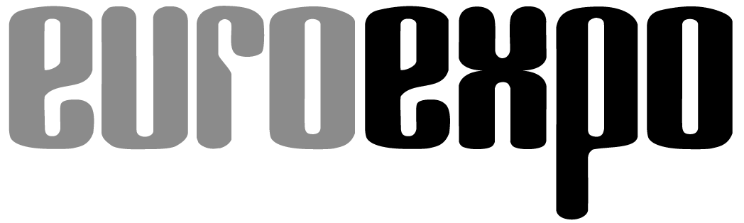

Messe- und Kongress-GmbH

Joseph-Dollinger-Bogen 7

D - 80807 München

Tel.: +49 (0)89 32391-259

Fax: +49 (0)89 32391-246

www.euroexpo.de

www.logimat-messe.de

www.logimat.digital

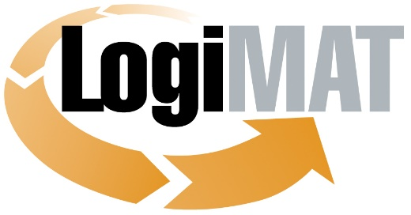

**Internationale Fachmesse für Intralogistik-  
Lösungen und Prozessmanagement  
19. bis 21. März 2024, Messe Stuttgart**

München, 20.12.2023

# Presseinformation

# LogiMAT in Stuttgart

**Wandelbarkeit als Erfolgskonzept der Intralogistik**

**München 20.12.2023 – Auf der LogiMAT 2024 demonstrieren zahlreiche Aussteller die Wandelbarkeit ihrer Systeme und Lösungen. Daneben befassen sich Fachleute aus Wirtschaft und Wissenschaft in Expert Foren näher mit dem Thema. Damit werden auf der LogiMAT unterschiedlichste Perspektiven der Wandelbarkeit in der Intralogistik beleuchtet und Prämissen für Investitionssicherheit und die Wahl zukunftsfähiger Systeme aufgezeigt.**

Mit wachsender Volatilität, Komplexität und Dynamik gewinnen Flexibilität und Wandelbarkeit bei der zukunftsfähigen Auslegung der logistischen Prozesse eine zunehmend wichtigere Rolle. Sie ermöglichen bei verändertem Bedarf und technologischen Neuentwicklungen die einfache Erweiterbarkeit und Modifizierbarkeit bestehender Anlagen. Mit den auf der LogiMAT präsentierten Exponaten verfolgt das Gros der Aussteller dieses Erfordernis. Doch welche Faktoren kennzeichnen unter diesen Aspekten Investitionssicherheit und Zukunftsfähigkeit von Systemen und Komponenten? Mit dieser Fragestellung im Umfeld der Intralogistik befassen sich im Rahmenprogramm der LogiMAT 2024 vier Expert Foren in der LogiMAT Arena,Atrium Eingang Ost.

Als grundlegende Attribute für zukunftsfähige Lösungen gelten leicht umstrukturierbare Komponenten für eine modulare Konzeption des Gesamtsystems und eine Anlagentechnik nach dem Baukastenprinzip. Die Kopplung von Modulen zu einem exakt zugeschnittenen Gesamtsystem verspricht hohe Flexibilität bezüglich Erweiterungen und Änderungen. Das wird in der Intralogistik als Wandelbarkeit bezeichnet. Das Spektrum der entsprechenden Instrumente, das unterstreichen die Themen der Expert Foren auf der LogiMAT, reicht von modular konzipierten Warehouse Management Systemen (WMS) und Logistik Suiten über Anlagen- und Materialflusssteuerung bis hin zum prozessoptimierten Zusammenspiel von Fördertechnik und Flotten der Transportgeräte. Als klassische Beispiel in der Lagertechnik gilt etwa die konsequent modulare Konzeption der AutoStore-Technologie mit der Skalierbarkeit aller Anlagenkomponenten. Das wird auf der LogiMAT von verschiedenen Ausstellern und dem Systementwickler selbst präsentiert.

Im Rahmenprogramm der LogiMAT 2024 stellt Prof. Dr.-Ing. Robert Schulz, Leiter des Instituts für Fördertechnik und Logistik (IFT), Universität Stuttgart, gleich am ersten Messetag im Expert Forum „**Logistik für die Fluide Produktion**“ (19. März 2024, 16:00 - 16:50 Uhr) Logistik- und Sicherheitskonzepte sowie Hardware- und Softwarekomponenten als logistische Aspekte einer Fluiden Produktion vor. Fluide Produktion impliziert wandelbare Produktionssysteme. Danach bilden die Komponenten des intralogistischen Gesamtsystems die Basis für die Ausschöpfung vorhandener Potenziale. Wandelbare Produktionssysteme bieten dabei die nötige Flexibilität, um den sich durch kürzere Produktlebenszyklen, zunehmende Produktvielfalt und volatile Absatzzahlen stetig ändernden Anforderungen gerecht zu werden.

**Künstliche Intelligenz (KI) macht e-Commerce-Prozesse flexibel**

Neben den Hardware-Komponenten unterstützt die Software mit Einbindung von Künstlicher Intelligenz für Analysen und Prognosen die Flexibilität und Wandelbarkeit von Materialflussdesign und Prozessen. Vor dem Hintergrund ausufernder Volatilitäten, Absatzschwächen und Personalmangel beispielsweise konstatiert Prof. Dr.-Ing. habil. Thorsten Schmidt, VDI-Gesellschaft Produktion und Logistik (GPL) und Inhaber der Professur für Technische Logistik an der TU Dresden, dass die Erfolgsbranche eCommerce zunehmend in anspruchsvollem Fahrwasser manövriert. Im Expert Forum „**Der eCommerce in der Bewährungsprobe? Wie aktuelle Herausforderungen eine Erfolgsbranche beschäftigen**“ (Mittwoch, 20. März 2024, 11:00 - 11:50 Uhr) erörtert er mit Praktikern die aktuellen Herausforderungen und Lösungswege für die Branche. Unter dem Aspekt Flexibilität wird dabei unter anderem aufgezeigt, welchen Beitrag Künstliche Intelligenz (KI) im Praxiseinsatz liefert, um die Vorhersagegenauigkeit und Prognosen für die Geschäftsfelder und -prozesse zu verbessern. Kontinuierliche KI-basierte Prozessanalysen schaffen Transparenz, weisen Schwachstellen auf und ermögliche gezielte Optimierungen, Erweiterungen und Modifizierungen bestehender Anlagen und Prozesse.

**Mit Analysen zur Optimierung**

Kurz und knapp analysieren, um zielgerichtet Verbesserungsmaßnahmen abzuleiten und die Flexibilität zu steigern – das ist auch die Kernidee des Quick Check Auftragsmanagements. Als Instrument der Wandelbarkeit verknüpft ein solcher Quick Check bestehende mit neu entwickelten Methoden und führt im Schwerpunkt qualitative Analysen durch. In dem Expert Forum „**Quick Check Auftragsmanagement“ (21. März 2024, 14:00 - 14:50 Uhr)** stellt Dipl.-Ing. Michael Lickefett, Abteilungsleiter Abteilung Fabrikplanung und Produktionsmanagement, Fraunhofer-Institut für Produktionstechnik und Automatisierung (IPA), den Analyseansatz vor und erörtert die Funktionalität. Im Quick Check Auftragsmanagement werden Stärken und Schwächen von Ist-Situation analysiert und mit Blick auf Best-Practice-Lösungen Handlungsfelder zur Verbesserung abgeleitet.

Bei innerbetrieblichen Materialflüssen kommen je nach Anforderung stationäre Fördertechnik oder, vom klassischen Stapler über Fahrerlose Transportfahrzeuge (FTF) bis hin zu Autonomen Mobilen Robotern (AMR) – mobile Transportfahrzeuge zum Einsatz. Für individuellen Zuschnitt und Flexibilität bei Modifizierungen und Erweiterungen sind die Komponenten moderner Fördertechnik nach dem Baukastenprinzip verfügbar. Immer öfter werden stationäre Förderanlagen durch barrierefreie Transporte mit FTF und AMR abgelöst. Diese Segmente sind in der Entwicklung vom Stapler über das FTF bis zum AMR inzwischen wesentlicher Ausdruck der Wandelbarkeit in der Intralogistik. Auf der LogiMAT hat dieser Bereich in den vergangenen fünf Jahren eine zunehmend größere Ausstellungsfläche eingenommen, was seine Bedeutung in den Materialflusskonzepten der Praxis widerspiegelt.

**Grundlagen und Perspektiven für Wandelbarkeit**

In seinem Expert Forum am 20. März 2024 (15:00 - 15:50 Uhr) betrachtet Dr.-Ing. Günter Ullrich, Geschäftsführender Gesellschafter Forum-FTS GmbH, Leiter VDI Fachausschuss FTS, „**Die Zukunft der mobilen Roboter aus Sicht der Sensorhersteller**“. Ausgehend vom Einsatz und den Anforderungen für den Robotereinsatz in Werkshallen und Lagern produzierender Unternehmen und mit Blick auf Einsätze in öffentlich zugänglichen Bereichen befasst sich der Expertenkreis auf dem Podium insbesondere mit den Herausforderungen an die sicherheitstechnische Auslegung der Roboter und die Sensorik. Dabei sollen neue Anwendungsfelder klassifiziert und die Anforderungen spezifiziert sowie Lösungsstrategien und technischen Lösungskonzepte diskutiert werden. Das wird interessante Einblicke für Investitionen in zukunftsfähige Geräte(flotten) erschließen. Zudem ergänzt auf der LogiMAT 2024 erstmals ein Anwenderforum „Mobile Robotik“ die Leistungsschau der FTS- und AMR-Anbieter in Halle 6. Fünf Themenblöcke mit Experten vom Forum-FTF bieten den Messebesuchern auf der Empore in Halle 6 (Stand 6H01) umfassende Informationen und individuelle Beratung zu den aktuellen Themen rund um FTS/AMR-Projekte sowie die zukunftsfähige Auslegung von FTF- und AMR-Flotten.

„Aus unterschiedlichsten Blickwinkeln beleuchten die Expert Foren im Rahmenprogramm der LogiMAT 2024 die Grundlagen und Perspektiven für Wandelbarkeit und Investitionssicherheit in der Intralogistik“, resümiert Messeleiter Michael Ruchty, EUROEXPO Messe- und Kongress-GmbH München. „Das bietet den Fachbesuchern bei anstehenden Investitionen probate Grundlagen zur Beurteilung und Entscheidung für eine flexible, zukunftssichere Systemlösung – und unterstreicht den Mehrwert der LogiMAT als maßgebliche Informationsplattform für Intralogistik-Lösungen und Prozessmanagement.“

Veranstalter: EUROEXPO Messe- und Kongress-GmbH

Joseph-Dollinger-Bogen 7, 80807 München

Tel.: +49 (0)89 32391-259 | Fax: +49 (0)89 32391-246

[www.logimat-messe.de](http://www.logimat-messe.de) | [www.logimat.digital](http://www.logimat.digital)

7.888 Anschläge inklusive Leerzeichen

*München, den 20.12.2023, Abdruck honorarfrei, Belegexemplar erbeten an EUROEXPO Messe- und Kongress-GmbH, Presse- und Öffentlichkeitsarbeit, 80912 München*

**Über die LogiMAT**

Die LogiMAT, Internationale Fachmesse für Intralogistik-Lösungen und Prozessmanagement, findet vom 19. bis 21. März 2024 auf dem Messegelände Stuttgart direkt am Stuttgarter Flughafen statt. Die LogiMAT gilt als weltweit größte Fachmesse für Intralogistik-Lösungen und wird von der EUROEXPO Messe- und Kongress-GmbH ausgerichtet. Sie bietet einen vollständigen Marktüberblick über alles, was die Intralogistik-Branche von der Beschaffung über die Produktion bis zur Auslieferung bewegt. Internationale Aussteller zeigen innovative Technologien, Produkte, Systeme und Lösungen zur Rationalisierung, Prozessoptimierung und Kostensenkung der innerbetrieblichen logistischen Prozesse. Die Veranstaltung bietet neben der Ausstellung täglich wechselnde Vortragsreihen zu den unterschiedlichsten Themen.

Auch international ist die LogiMAT an verschiedenen Standorten am Markt. Nächste Termine:

LogiMAT India, 28. Februar bis 1. März 2024, IEML, Delhi NCR, India  
LogiMAT China, 8. bis 10. Mai 2024, SZCEC, Shenzhen, China  
LogiMAT Southeast Asia, 16. bis 18. Oktober 2024, IMPACT, Bangkok, Thailand

LogiMAT.digital ist die Plattform von Top-Anbietern erstklassiger Intralogistik-Lösungen für qualifizierte Entscheider weltweit. Sie bildet die zeitliche und geographische Brücke zwischen den Präsenzveranstaltungen.